Не хочу, не буду: как побороть зависимость от нездоровой еды
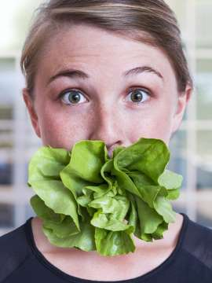

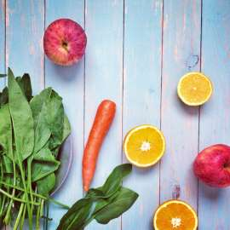
Каждый человек любит побаловать себя вкусной пищей. Суши, круассаны, бургеры, пирожные, торты – сложно себе отказать в любимых продуктах. Сбалансируйте уровень сахара в крови. Если между приемами пищи вы испытываете голод, это признак того, что уровень сахара в крови падает. Когда он низок, вы будете есть все подряд. Чтобы сбалансировать уровень сахара, перекусывайте каждые 3–4 часа чем-то, что содержит здоровый белок, например, семенами или орехами.
Исключите жидкие калории и искусственные подсластители. Сладкие напитки полны химических веществ и подсластителей. Обработанные фруктовые соки – это просто жидкий сахар. Попробуйте пить только воду, зеленый или травяной чай, овощные свежевыжатые соки. Зеленый чай содержит вещества, которые полезны для здоровья. И не попадайтесь в ловушку питьевых диетических напитков. Искусственные подсластители, которые они содержат, обманывают наш организм: он думает, что потребляет сахар, и это вызывает тот же выброс инсулина, что и обычный сахар.
Ешьте здоровый белок. В идеале каждый прием пищи должен содержать качественный белок. Исследования показывают, что, регулярно питаясь здоровыми белками, такими как яйца, орехи, семена, бобовые, богатые белком злаки, мы худеем, перестаем испытывать пищевую тягу и сжигаем калории. Если вы едите животную пищу, то выбирайте цельные (не консервы, колбасы и тому подобные обработанные продукты) и желательно качественные мясо и рыбу.

